日本万国博覧会記念公園

「万博記念公園施設改修計画」（平成２９年４月）概要

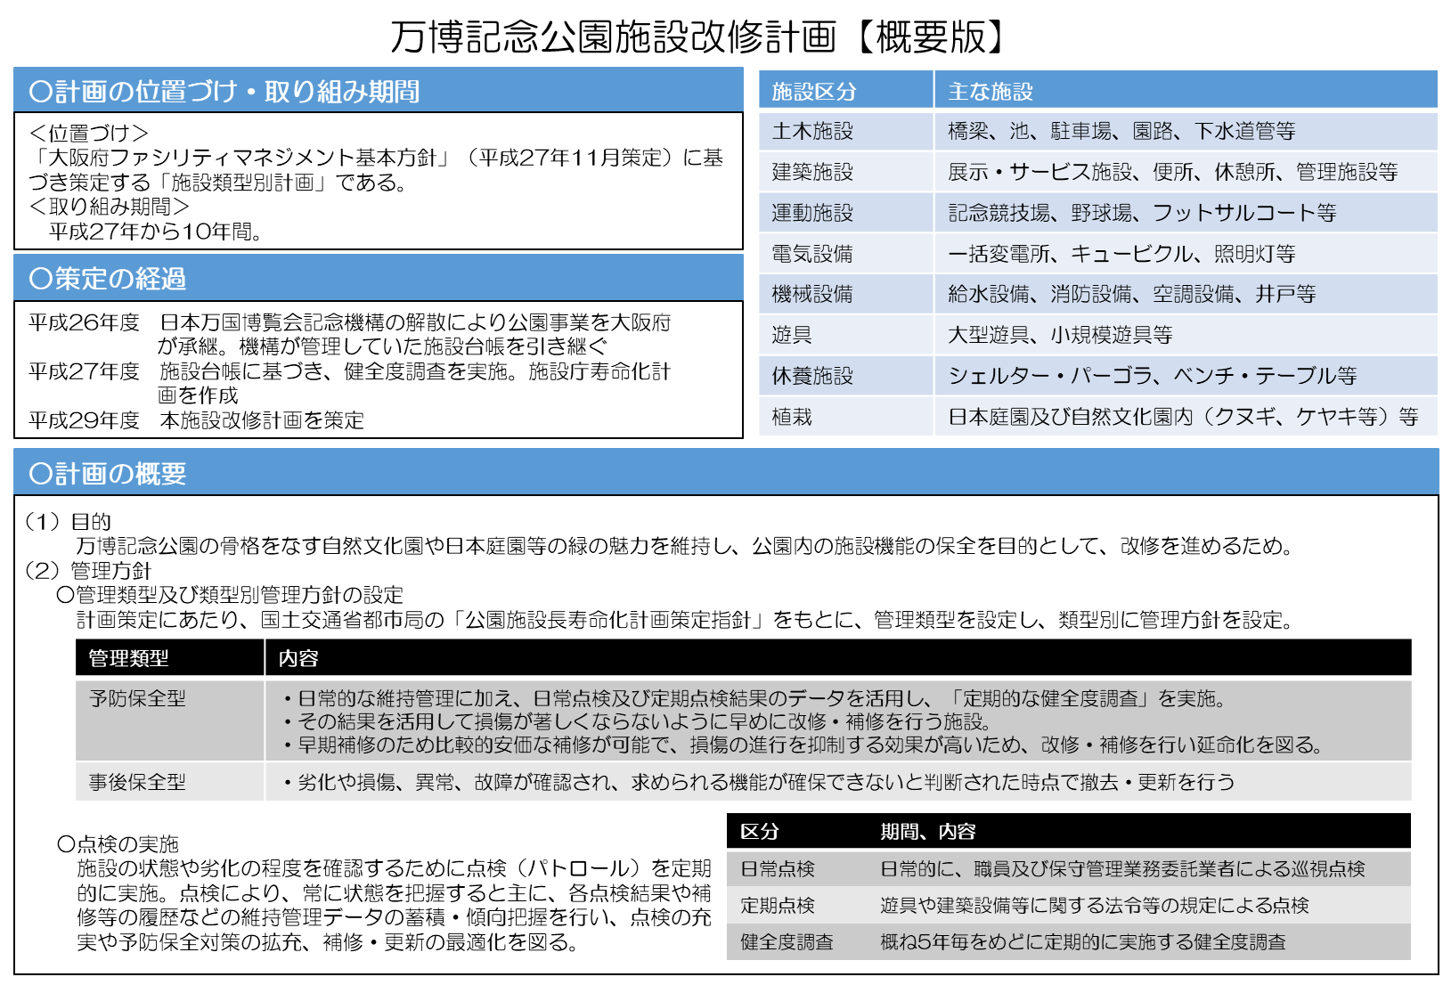

- 49-